Korelasi dan Regresi antara Bobot Badan, Lingkar Skrotum, dan Volume Semen Sapi Limousin di Balai Inseminasi Buatan Lembang, Jawa Barat
Akhmad Dakhlan^{1,a}, Basid Roniadi¹, Siswanto¹, dan Muhammad Dima Iqbal Hamdani¹
¹Jurusan Peternakan, Fakultas Pertanian, Universitas Lampung
ªemail: akhmad.dakhlan@fp.unila.ac.id
Abstrak
Penelitian ini bertujuan untuk mengetahui nilai korelasi dan model regresi antara bobot badan dengan lingkar skrotum dan volume semen serta antara lingkar skrotum dan volume semen sapi Limousin di Balai Inseminasi Buatan Lembang Jawa Barat. Pengamatan dilakukan terhadap 43 ekor sapi Limousin jantan umur 2-13 tahun. Hasil penelitian menunjukkan bahwa nilai koefisien korelasi antara bobot badan (X) dan lingkar skrotum (Y) yaitu sebesar 0,68 dengan persamaan regresi Y = 19,66 + 0,023X dan nilai koefisien determinasi atau R² = 0,46; nilai koefisien korelasi antara bobot badan (X) dan volume semen (Y) yaitu sebesar 0,52 dengan persamaan regresi Y = -1,85 + 0,0095X dan nilai R² = 0,27; dan nilai koefisien korelasi antara lingkar skrotum (X) dengan volume semen (Y) yaitu sebesar 0,40 dengan persamaan regresi Y = -2,35 + 0,21X dan nilai R² = 0,16. Kesimpulan hasil penelitian ini adalah bahwa terdapat korelasi kategori sedang antara bobot badan dan lingkar skrotum, antara bobot badan dan volume semen, serta antara lingkar skrotum dan volume semen pada sapi pejantan Limousin, sehingga bobot badan dan lingkar skrotum dapat dijadikan variabel dalam memprediksi volume semen serta dapat dijadikan sebagai indikator untuk seleksi pejantan Limousin.
Kata Kunci : bobot badan, korelasi dan regresi, lingkar skrotum, sapi pejantan Limousin, volume semen
Correlation and Regression Beetween Body Weight, Scrotal Circumference, and Semen Volume of Limousin Bull in Lembang Artificial Insemination Centre, West Java
Abstract
This study aimed to determine the correlation value and regression model between body weight and scrotal circumference and semen volume as well as between scrotal circumference and semen volume of Limousin bull at Lembang Artificial Insemination Center. Observations were made on 43 Limousin bulls aged 2-13 years. The results showed that the correlation coefficient between body weight (X) and scrotal circumference (Y) was 0.68 with the regression equation of Y = 19.66 + 0.023X and the coefficient determination or R² = 0.46; the correlation coefficient between body weight (X) and volume of semen (Y) was 0.52 with the regression equation of Y = -1.85 + 0.0095X and the value of R² = 0.27; and the correlation coefficient between scrotal circumference (X) and semen volume (Y) was 0.40 with the regression equation of Y = -2.35 + 0.21X and the value of R² = 0.16. The conclusion of the results of this study is that there is a fairly close and significant correlation between body weight, scrotal circumference and semen volume in Limousin bull, so that body weight and scrotal circumference can be used as variables in predicting semen volume as well as indicators for selection of Limousin bulls.
Keywords: body weight, correlation and regression, Limousin bull, scrotal circumference, semen volume

Pendahuluan
Sapi Limousin merupakan sapi Bos taurus yang dijadikan sebagai salah satu pejantan yang dikoleksi atau ditampung semennya di Balai Inseminasi Buatan Lembang Jawa Barat untuk nantinya diinseminasikan ke sapi-sapi betina yang ada di Indonesia seperti sapi PO, sapi Bali dan sapi Madura. Oleh karena itu, keunggulan sapi pejantan ini sangat penting diperhatikan karena dapat menjadi kunci keberhasilan dalam memproduksi keturunan-keturunan yang mempunyai produktivitas tinggi dan populasinya cepat berkembang. Menurut Yulianto dan Saparinto (2014), karakteristik sapi Limousin, antara lain mempunyai PBB (pertambahan bobot badan) sebesar 1,2--1,4 kg/hari dengan lama penggemukan 3--4 bulan. Bobot badan pada saat dewasa mencapai 800--1.200 kg dan termasuk dalam kelompok sapi tipe besar. Selain itu, kualitas daging sapi Limousin cukup bagus, tanpa lemak, dan empuk. Ketahanan tubuhnya tehadap serangan penyakit sangat bagus dan memiliki potensi reproduksi yang baik. Keunggulan yang dimiliki sapi Limousin tersebut merupakan faktor pendukung yang mendasari alasan pengembangan sapi Limousin sebagai penghasil daging untuk memenuhi kebutuhan protein hewani masyarakat Indonesia.
Produktivitas sapi Limousin sebagai pejantan dapat dilihat dari performa produksi dan potensi reproduksinya. Potensi produksi sapi Limousin dapat dilihat dari bobot badannya, sedangkan potensi reproduksi sapi Limousin antara lain dapat diketahui dari kualitas semen dan volume semen. Menurut Nugraha et al. (2019), bobot badan sapi Bali jantan berpengaruh (P<0,05) terhadap volume semen, motilitas sperma, dan konsentrasi semen. Volume semen yang tinggi dihasilkan oleh sapi dengan bobot badan yang tinggi pula. Sapi dengan bobot badan rendah (260-434 kg) menghasilkan volume semen 4,208±1,304 ml, bobot badan sedang (435-609 kg) menghasilkan volume semen 5,300±1,499 ml, dan bobot badan tinggi (610-784 kg) menghasilkan volume semen 6,058±1,323 ml. Latif et al. (2009) melaporkan bahwa terdapat korelasi yang positif (r = 0,72)) antara lingkar skrotum dan volume semen pada sapi persilangan (sapi lokal x FH dan sapi lokal x Sahiwal) di Banglades. Begitu juga Rashid et al. (2015) melaporkan hal yang sama bahwa lingkar skrotum sangat berkorelasi dengan volume semen pada sapi Brahman. Ha et al. (2012) juga melaporkan bahwa lingkar skrotum memiliki korelasi positif dengan volume semen pada sapi FH dan Brahman dengan koefisien determinasi (R²) masing-masing yaitu 0,92 dan 0,91. Hal ini berarti bahwa semakin besar ukuran skrotum maka semakin tinggi pula volume semen yang dihasilkan.
Penelitian tentang korelasi dan regresi antara bobot badan dan lingkar skrotum terhadap kualitas semen seperti volume semen pada sapi Limousin belum ada atau sangat sedikit. Oleh karena itu, penelitian ini bertujuan untuk mengetahui korelasi dan regresi antara bobot badan dan lingkar skrotum, antara bobot badan dan volume semen dan antara lingkar skrotum dan volume semen sapi Limousin di BIB Lembang, Jawa Barat.
Materi dan Metode
Penelitian ini dilaksanakan pada bulan Desember 2019 di BIB Lembang, Jawa Barat. Materi penelitian terdiri dari 43 ekor pejantan sapi Limousin umur 2-13 tahun. Semen ditampung sebanyak 1-2 kali seminggu selama berturut-turut 2 minggu. Pakan yang diberikan yaitu berupa konsentrat dengan formulasi khusus sapi pejantan yang diproduksi oleh PT. Charoen Pokhpand Indonesia dan hijauan berupa tebon jagung, rumput odot, rumput gajah, dan rumput Afrika, serta diberi suplemen berupa tauge dan mineral blok. Alat yang digunakan meliputi pita ukur 2,5 meter merek Rondho, vagina buatan, tabung penampung dan timbangan digital merek CAS® model CI 200A kapasitas 2,0 ton.
Metode penelitian yang digunakan dalam penelitian ini yaitu metode survei. Metode pengambilan sampel dilakukan secara sensus yakni semua sapi Limousin yang berumur 2-13 tahun dan masih aktif dikoleksi semennya diamati sebagai materi penelitian. Peubah yang diamati pada penelitian ini yaitu bobot badan (kg), lingkar skrotum (cm), dan volume semen (ml).
Data yang diperoleh dianalisis dengan bantuan program R (R Core Team, 2020; Dakhlan, 2019) untuk mengetahui besarnya koefisien korelasi dan persamaan regresi sederhana yang menyatakan hubungan antara bobot badan dan lingkar skrotum, antara bobot badan dan volume semen, serta antara lingkar skrotum dan volume semen. Korelasi Pearson digunakan untuk mengetahui besarnya korelasi dan signifikansinya antar variabel.
Hasil dan Pembahasan
A. Bobot badan, lingkar skrotum, dan volume semen sapi pejantan Limousin
Hasil penelitian berupa bobot badan, lingkar skrotum dan volume semen disajikan pada Tabel 1 dan Gambar 1. Berdasarkan hasil penelitian menunjukkan rata-rata bobot badan sapi Limousin adalah 838,2±86,9 kg dengan nilai median 810 kg, rentang antara data terkecil (minimum) 661 kg dan data terbesar (maksimum) 1.021 kg adalah 360 kg. Hasil ini menunjukkan bahwa bobot badan sapi Limousin di BIB Lembang cukup bervariasi, hal ini disebabkan umur sapi juga bervariasi dari 2-13 tahun. Rata-rata bobot badan sapi Limousin hasil penelitian ini sesuai dengan pendapat Fikar dan Ruhyadi (2010) yang melaporkan bahwa bobot dewasa sapi Limousin adalah 800--1.200 kg/ekor.
Data pada Tabel 1 menunjukkan bahwa rata-rata lingkar skrotum sapi Limousin adalah termasuk tinggi. Hasil penelitian menunjukkan bahwa rata-rata lingkar skrotum sapi Limousin di BIB Lembang lebih besar dari rata-rata lingkar skrotum sapi Limousin yang dilaporkan oleh Prayogo et al. (2013) yaitu sebesar 36,57±2,20 cm dengan umur pejantan sekitar 4,0 tahun. Menurut Kuswahyuni (2009), lingkar skrotum sapi Limousin jantan 35,60±1,67 cm dengan umur pejantan 2,5--3,0 tahun. Perbedaan umur sapi jantan ternyata menyebabkan perbedaan lingkar skrotum. Hal ini menunjukkan adanya perbedaan umur sapi menyebabkan perbedaan ukuran lingkar skrotum. Menurut Qadarsina et al. (2019), ukuran testis berkorelasi dengan bobot badan sesuai dengan bertambahnya umur sampai umur tertentu. Pertambahan umur ternak mempengaruhi pertambahan ukuran lingkar skrotum. Ukuran lingkar skrotum terus meningkat dan mencapai ukuran serta besar yang optimum pada saat ternak mencapai umur tertentu.

Tabel 1. Bobot badan, lingkar skrotum, dan volume semen sapi Limousin di BIB Lembang
Variabel | Rata-rata (n=43) | Koefisien variasi (%) | Minimum | Maksimum
Bobot Badan (kg) | 838,2 ± 86,9 | 10,37 | 661 | 1021
Lingkar Skrotum (cm) | 39 ± 2,9 | 7,54 | 34,2 | 45,3
Volume Semen (ml) | 6,2 ± 1,5 | 25,78 | 3,7 | 10,6

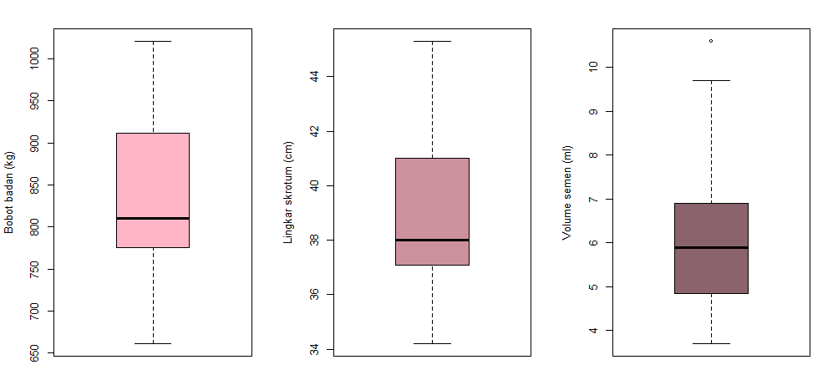
Gambar 1. Boxplot sebaran data bobot badan, lingkar skrotum, dan volume semen sapi pejantan Limousin

Hasil ini menunjukkan bahwa rata-rata volume semen sapi Limousin di BIB Lembang berada pada kisaran normal. Menurut Hartanti et al. (2012), kisaran normal volume semen sapi Jabres adalah 3,2-7,3 ml. Arifiantini (2012) menyatakan bahwa rataan volume semen sapi 4-8 ml. Hasil penelitian ini tidak jauh berbeda dengan laporan Aerens et al. (2012) bahwa rata-rata volume semen Limousin adalah 6,308±1,386 ml dan pada penelitian Rahmawati et al. (2015) yaitu 6,73±1,11 ml. Perbedaan jumlah volume semen yang dihasilkan kemungkinan dipengaruhi oleh beberapa faktor yaitu bangsa ternak, umur, pakan, lingkungan, dan kesehatan ternak.
B. Korelasi dan regresi antar variabel
Korelasi antar variabel penelitian digambarkan pada Gambar 2. Pada Gambar 2 terlihat bahwa antar variabel yang diteliti berkorelasi positif dan signifikan dengan nilai korelasi tertinggi yaitu antara bobot badan dan lingkar skrotum (0,68) diikuti oleh antara bobot badan dan volume semen (0,52) dan antara lingkar skrotum dan volume semen (0,40).

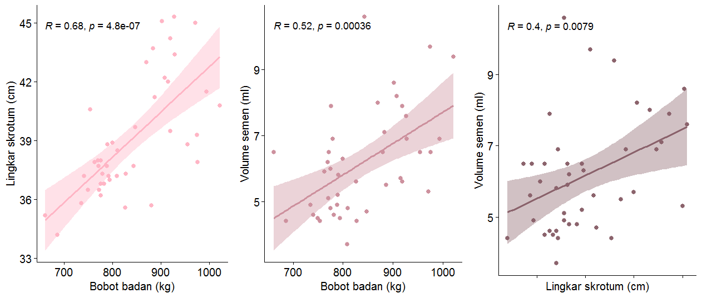
Gambar 2. Visualisasi korelasi antar variabel penelitian

B.1. Korelasi antara bobot badan dan lingkar skrotum
Hasil penelitian menunjukkan adanya korelasi yang positif antara bobot badan dengan lingkar skrotum sapi Limousin, yaitu dengan nilai koefisien korelasi sebesar 0,681 (P<0,05). Hal ini menunjukkan bahwa semakin besar bobot badan sapi Limousin semakin besar juga ukuran skrotum (Gambar 2). Nilai korelasi tersebut termasuk dalam kategori kuat, sesuai dengan pendapat Sugiyono (2013) yang menyatakan bahwa interval koefisien korelasi 0,600--0,799 termasuk dalam kategori kuat. Ismaya (2014) juga menambahkan bahwa lingkar skrotum berkorelasi positif terhadap bobot badan ternak, serta berat skrotum sangat berkorelasi dengan besar testis. Nilai koefisien korelasi antara bobot badan dengan lingkar skrotum hasil penelitian ini (0,68) lebih rendah daripada hasil penelitian Silalahi (2018) yaitu 0,885 pada sapi Bali pada kelompok umur 2-3 tahun. Perbedaan ini mungkin disebabkan oleh perbedaan umur dan bangsa sapi.

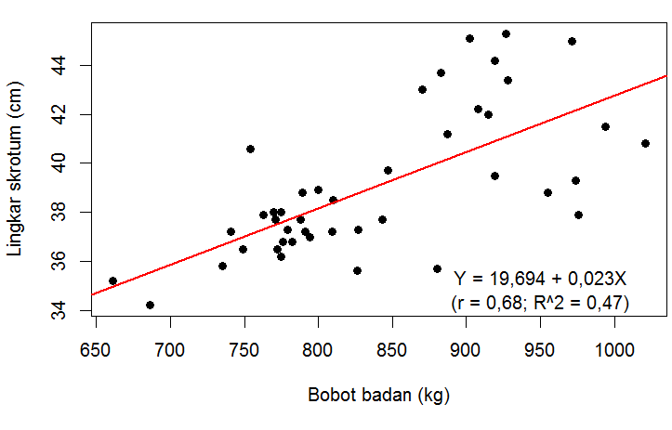
Gambar 3. Scatter plot dan Persamaan regresi antara bobot badan dan lingkar skrotum sapi Limousin

Hubungan antara bobot badan dan lingkar skrotum dapat diformulasikan dalam bentuk persamaan regresi. Hasil analisis regresi menunjukkan bahwa antara bobot badan (X) dan lingkar skrotum (Y) sapi Limousin di BIB Lembang didapatkan garis persamaan regresi yaitu Y = 19,69 + 0,023X dengan nilai koefisien determinasi R² = 0,47 (Gambar 3). Nilai koefisien determinasi 0,47 menunjukkan bahwa keragaman lingkar skrotum sapi Limousin di BIB Lembang sebesar 47% dipengaruhi oleh bobot badan dan sebesar 53% dipengaruhi oleh faktor lain. Menurut Khairi (2016), bobot badan sapi pejantan berbanding lurus dengan besarnya testis. Sapi dengan ukuran testis yang besar memiliki Tubuli seminiferi yang lebih banyak. Hal tersebut meningkatkan jumlah spermatozoa yang didukung dengan jumlah seminal plasma yang juga lebih banyak.

B.2. Korelasi dan regresi antara bobot badan dan volume semen
Hasil penelitian menunjukkan bahwa antara bobot badan dan volume semen sapi Limousin jantan berkorelasi positif 0,520 (P<0,05) yang berarti bahwa terdapat korelasi nyata antara bobot badan dengan volume semen. Nilai korelasi tersebut termasuk dalam kategori sedang yang sesuai dengan pendapat Sugiyono (2013) yang menyatakan bahwa interval koefisien korelasi 0,400-0,599 termasuk dalam kategori sedang. Hasil ini menunjukkan bahwa semakin besar bobot badan sapi Limousin semakin besar juga volume semen yang dihasilkan (Gambar 2).

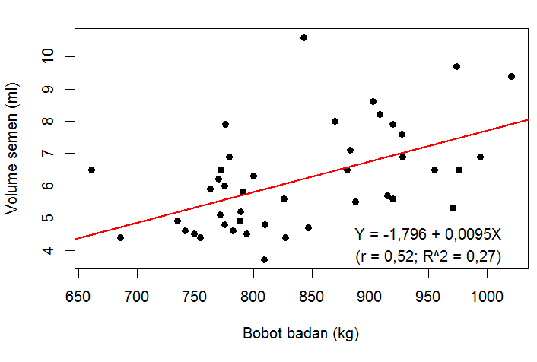
Gambar 4. Scatter plot dan persamaan regresi antara bobot badan dan volume semen sapi Limousin

Berdasarkan hasil analisis regresi (Gambar 4) didapatkan garis persamaan regresi yaitu Y = -1,796 + 0,0095X dengan nilai koefisien determinasi R² = 0,2712 yang berarti bobot badan mempengaruhi besarnya volume semen sebesar 27,12% dan sebesar 72,88% dipengaruhi oleh faktor lain. Hasil penelitian ini memiliki nilai korelasi yang tidak jauh berbeda dengan nilai korelasi pada sapi Simmental. Menurut Adiwiguna (2018), koefisien korelasi antara bobot badan dan volume semen pada sapi Simmental adalah sebesar 0,404 dan nyata dengan persamaan regresi Y = 1,04 + 0,0058X dengan nilai koefisien determinasi (R²) sebesar 16,34%. Pertambahan bobot badan sangat memengaruhi besarnya testis dan cairan seminal plasma sehingga volume semen semakin bertambah.

B.3. Korelasi dan regresi antara lingkar skrotum dan volume semen
Berdasarkan hasil penelitian terdapat korelasi yang positif dan signifikan antara lingkar skrotum dan volume semen pada sapi Limousin yang ditunjukkan dengan nilai koefisien korelasi sebesar 0,403 (P<0,05). Nilai korelasi tersebut termasuk dalam kategori sedang yang sesuai dengan pendapat Sugiyono (2013) yang menyatakan bahwa interval koefisien korelasi 0,400-0,599 termasuk dalam kategori sedang. Hal ini sesuai dengan pendapat Latif et al. (2009) yang menjelaskan bahwa lingkar skrotum dengan volume semen memiliki korelasi positif yang signifikan dengan nilai koefisien korelasi sebesar 0,72. Sarder (2005) juga melaporkan hasil yang sama bahwa lingkar skrotum pada sapi mempunyai korelasi positif dengan volume semen. Ningrum et al. (2008) menjelaskan bahwa pejantan dengan ukuran skrotum yang besar akan menghasilkan spermatozoa lebih banyak dibandingkan dengan pejantan dengan ukuran skrotum yang kecil meskipun dalam kondisi yang sama-sama sehat. Hal ini menunjukkan bahwa semakin besar ukuran skrotum berbanding lurus dengan semakin tingginya volume semen yang dihasilkan (Gambar 2).
Berdasarkan hasil analisis regresi didapatkan garis persamaan regresi antara lingkar skrotum (X) dan volume semen (Y) yaitu Y = -2,35 + 0,21X dengan nilai koefisien determinasi R² = 0,1625 (Gambar 5) yang berarti lingkar skrotum mempengaruhi besarnya volume semen sebesar 16,25%. Hasil penelitian ini senada dengan hasil penelitian Saputra et al. (2017) yang melaporkan bahwa nilai koefisien korelasi antara lingkar skrotum dan volume semen pada sapi Bali adalah 0,63 dan pada sapi Madura menurut Tyamato (2019) yaitu 0,507. Namun, hasil penelitian ini berbeda dengan hasil penelitian Prayogo et al. (2013) bahwa ukuran lingkar skrotum tidak berpengaruh nyata terhadap volume semen pada sapi Limousin dan Simmental dengan koefisien korelasi 0,11. Perbedaan bangsa sapi menyebabkan adanya perbedaan signifikansi dan besarnya koefisien korelasi antara lingkar skrotum dan volume semen. Selain itu, pada penelitian Prayogo et al. (2013) sampel tidak dipisah antara sapi Limousin dan Simmental yang kemungkinan menyebabkan tidak adanya korelasi yang signifikan antara lingkar skrotum dan volume semen.

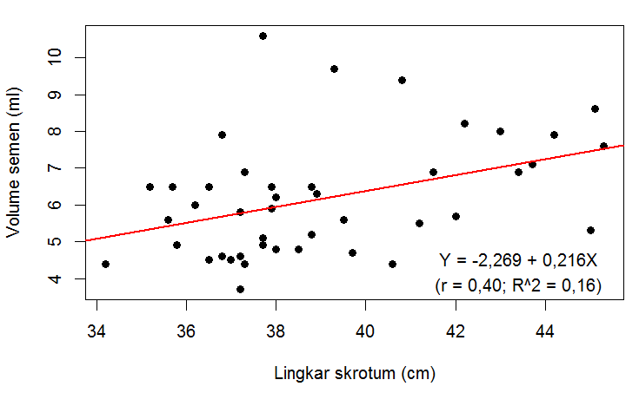
Gambar 5. Scatter plot dan Persamaan regresi antara lingkar skrotum dan volume semen sapi Limousin

Kesimpulan
Berdasarkan hasil penelitian pada sapi pejantan Limousin di BIB Lembang maka dapat disimpulkan bahwa bobot badan memiliki korelasi yang positif kategori sedang terhadap lingkar skrotum (r = 0,681, persamaan regresi Y = 19,66 + 0,023X), bobot badan memiliki korelasi yang positif kategori sedang terhadap volume semen (r = 0,520, persamaan regresi Y = -1,85 + 0,0095X), dan lingkar skrotum memiliki korelasi yang positif kategori sedang terhadap volume semen (r = 0,403, persamaan regresi Y = -2,35 + 0,21X). Bobot badan dan lingkar skrotum dapat dijadikan sebagai prediktor untuk volume semen dan dapat dijadikan sebagai kriteria seleksi untuk memilih pejantan Limousin yang baik.

Ucapan Terima Kasih
Penulis sangat berterima kasih kepada semua staf di Balai Inseminasi Buatan Lembang Jawa Barat atas semua fasilitas yang diberikan selama penelitian.

Daftar Pustaka

Adiwiguna, R.H. (2018). Korelasi Bobot Badan dengan Kualitas Semen pada Sapi Simmental (Abstrak). Universitas Brawijaya. Malang. http://repository.ub.ac.id/168037/ diakses 3 Februari 2021.
Aerens, C.D., Ihsan, M. N. & Isnaini, N. (2012). Perbedaan Kuantitatif dan Kualitatif Semen Segar pada Berbagai Sapi Potong. Skripsi. Fakultas Peternakan Universitas Brawijaya Malang. http://repository.ub.ac.id/136779/1/051304635.pdf dan https://fapet.ub.ac.id/wp-content/uploads/2013/04/Perbedaan-Kuantitatif-Dan-Kualitatif-Semen-Segar-Pada-Berbagai-Bangsa-Sapi-Potong.pdf diakses 3 Februari 2021.
Arifiantini, I. (2012). Teknis Koleksi dan Evaluasi Semen pada Hewan. PT. Penerbit IPB Press, Bogor.
Dakhlan, A. (2019). Experimental Design and Data Analysis Using R. Graha Ilmu (Matematika). Yogyakarta.
Fikar S & Ruhyadi D. 2010. Beternak dan Bisnis Sapi Potong. AgroMedia Pustaka. Jakarta. https://books.google.co.id/books?id=R_loZAc5uKcC&printsec=frontcover&source=gbs_atb#v=onepage&q&f=false
Ha, M. T., Sac, N. H., Que, L. B., Hai, P. T., Tuan, H. M., Tiem, P. V., Hoa, N. T. T., Kiem, P. V. & Thong, L. V. (2012). Relationship between scrotal circumference with some indicators of semen parameters in Holstein Friesian and Brahman breeding bulls. Livestock Research for Rural Development, 24(7). http://www.lrrd.org/lrrd24/7/ha24112.htm
Hartanti, D., Setiatin, E. T., & Sutopo. (2012). Perbandingan penggunaan pengencer semen sitrat kuning telur terhadap persentase daya hidup spermatozoa sapi Jawa Brebes. Animal Agricultural Journal, 1(1) : 33-42.
Ismaya. (2014). Bioteknologi Inseminasi Buatan pada Sapi dan Kerbau. Gadjah Mada University Press. Yogyakarta. https://repository.ugm.ac.id/137845/1/Buku%20Bioteknologi%20IB%20%28Ismaya-1%29.pdf
Khairi, F. (2016). Evaluasi produksi dan kualitas semen sapi Simmental terhadap tingat bobot badan berbeda. Jurnal Peternakan, 13(2): 54-58. http://dx.doi.org/10.24014/jupet.v13i2.2419
Kuswahyuni, I. S. (2009). Pengaruh Lingkar Scrotum dan Volume Testis Terhadap Volume Semen dan Konsentrasi Sperma Pejantan Simmental, Limousin dan Brahman. Seminar Nasional Teknologi Peternakan dan Veteriner. Fakultas Peternakan Universitas Diponegoro. Semarang. Hal. 157-162. https://docplayer.info/29632871-Pengaruh-lingkar-scrotum-dan-volume-testis-terhadap-volume-semen-dan-konsentrasi-sperma-pejantan-simmental-limousine-dan-brahman.html diakses 15 Mei 2021.
Latif, M. A., Ahmed, J. U., Bhuiyan, M. M. U. & Shamsuddin, M. (2009). Relationship between scrotal circumference and semen parameters in crossbred bulls. The Bangladesh Veterinarian, 26 (2): 61-67.
Ningrum, A. P., Kustono & Hammam, M. (2008). Hubungan antara lingkar skrotum dengan produksi dan kualitas spermatozoa pejantan Simmental di Balai Inseminasi Buatan Ungaran Jawa Tengah. Buletin Peternakan, 32 (2): 85-90.
Nugraha, C. D., Herwijanti, E., Novianti, I., Furqon, A. Septian, W. A., Busono, W. & Suyadi. (2019). Analisis hubungan bobot badan terhadap produksi semen segar sapi Bali di Balai Besar Inseminasi Buatan Singosari. Ternak Tropika, 20(1): 70-75. https://doi.org/10.21776/ub.jtapro.2019.020.01.9
Prayogo, K.U.E., Tagama, T. R. & Maidaswar. (2013). Hubungan ukuran lingkar skrotum dengan volume semen, konsentrasi dan motilitas spermatozoa pejantan sapi Limousin dan Simmental. Jurnal Ilmiah Peternakan, 1(3): 1050-1056.
Qadarsina, Dasrul & Wahyuni, S. (2019). Konsentrasi Hormon Testosteron Kerbau Simeuluedan Korelasinya dengan Tingkat Umur dan Lingkar Skrotum. Agripet, 19(1): 13-21. https://doi.org/10.17969/agripet.v19i1.1295
R Core Team (2020). R: A Language and Environment for Statistical Computing. R Foundation for Statistical Computing, Vienna, Austria. URL https://www.R-project.org/.
Rahmawati, M. A., Susilawati, T. & Ihsan, M. N. (2015). Kualitas semen dan produksi semen beku pada bangsa sapi dan bulan penampungan yang berbeda. Jurnal Ilmu-Ilmu Peternakan, 25(3): 25 -36.
Rashid, M. M., Hoque, M. A., Huque, K. S., Bhuiyan, A. K. F. H. (2015). Effect of semen collection frequency and scrotal circumference on semen quality parameters in Brahman x Local crossbred bulls. Advances in Animal and Veterinary Sciences, 3(12): 677-684. http://dx.doi.org/10.14737/journal.aavs/2015/3.12.677.684
Saputra, D. J,, Ihsan, M. N. & Isnaini, N. (2017). Korelasi antara lingkar skrotum dengan volume semen, konsentrasi dan motilitas spermatozoa pejantan sapi Bali. Jurnal Ternak Tropika, 18(2): 59-68.
Sarder, M. J. U. (2005). Scrotal circumference variaton on semen characteristics of artificial insemination (AI) bull. Journal of Animal and Veterinary Advances, 4 (3): 335-340.
Silalahi, T. H. (2018). Hubungan antara Bobot Badan dan Statistik Vital serta Lingkar Skrotum pada Sapi Bali di Balai Besar Inseminasi Buatan Singosari (Abstrak Sarjana Thesis). Universitas Brawijaya. Malang. http://repository.ub.ac.id/10812/ diakses 3 Februari 2021.
Sugiyono (2013). Metode Penilaian Kuantitatif dan Kualitatif. C. V. Alfabeta. Bandung.
Tyamato, N. (2019). Korelasi antara Lingkar Skrotum terhadap Kualitas Semen Kandidat Pejantan Sapi Madura (Skripsi). Fakultas Kedokteran Hewan Universitas Airlangga. Surabaya. http://repository.unair.ac.id/81452/2/full%20text.pdf diakses 15 Mei 2021.
Yulianto, P. & Saparinto, C. (2014). Beternak Sapi Limousin. Penebar Swadaya. Jakarta.

